Nota nº 29-2021/CGPLAC/DAEP/SPA/MAPA

Brasília, 16 de novembro de 2021.

Assunto: Valor da Produção de 2021 é o maior numa série de 32 anos
(Soja, milho e cana-de-açúcar são os destaques do ano)
O valor bruto da produção agropecuária (VBP) calculado com base nas informações de outubro, está estimado em R$ 1,119 trilhão em 2021, e 9,9% maior do que o observado no ano passado, cujo valor foi de R$ 1,019 trilhão. Os componentes principais do valor, as lavouras e a pecuária cresceram 11,8%, e 6,2%, respectivamente. Lavouras representam 68% do valor total e a pecuária, 32,0%.

Os produtos com melhor desempenho em 2021 são, algodão, arroz, café, cana de açúcar, milho e soja, e representaram 87,0% do VBP das lavouras. Um grupo de produtos composto por algodão, café, milho, soja e trigo, apresentam neste ano o maior valor do VBP desde 1989, 32 anos. Na pecuária, os destaques são a carne bovina e o frango, que além dos benefícios obtidos no mercado interno apresentam bom resultado nas exportações – as exportações de carne bovina pelo país até outubro resultaram num faturamento de U$ 16,89 bilhões; para a carne de frango foi de U$ 6,2 bilhões.
Contribuições negativas têm sido apresentadas por vários produtos. Os principais são amendoim, banana, batata-inglesa, feijão, laranja e mandioca. Estes têm apresentado forte redução do VBP. Incluem-se aqui também suínos e ovos.
Os preços agrícolas têm contribuído em um número expressivo de produtos. As maiores altas ocorreram em algodão (28,2%), café arábica (27,3%), café conillon (20,11%), cana-de-açúcar (11,4%), milho (27,0%), e soja (16,0%).
Os dados regionais mostram os estados de Mato Grosso, Paraná, São Paulo, Rio Grande do Sul, liderando o VBP deste ano. Estes cinco estados são responsáveis por 62,6% do VBP. Santa Catarina, Bahia e Pará também têm importância relevante.
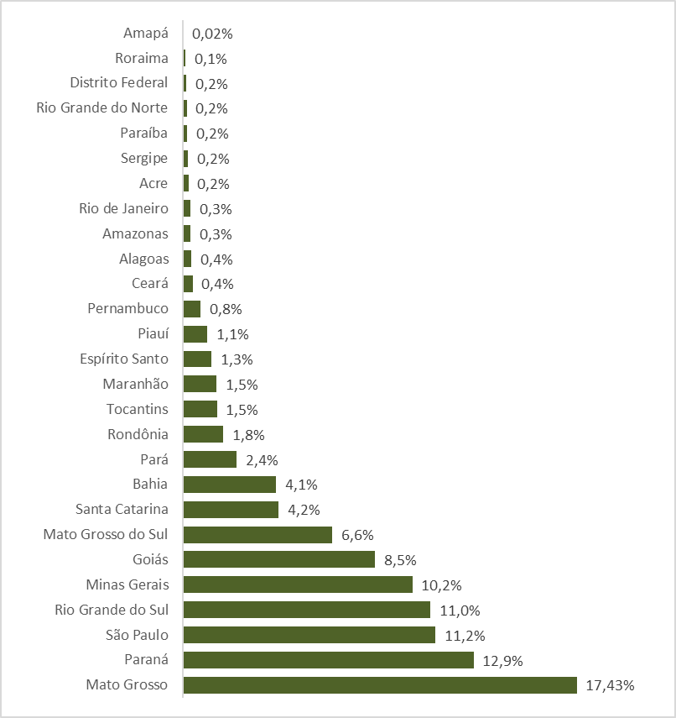
Prognóstico do VBP de 2022
Há otimismo com relação à próxima safra pois os preços apresentam-se atrativos e o clima tem-se mostrado favorável. Segundo levantamentos apresentados mostram normalidade nas regiões produtoras. A estimativa prevista para o VBP 2022, é de R$ 1,169 trilhão, 4,4% acima do valor esperado para este ano.

